Ostern zu Hause mit Kindern feiern
Dritte, erweiterte Fassung 2022: Jetzt mit der Geschichte,
wie sich Jesus in Emmaus
als Auferstandener zeigt

Jesu Weg von Palmsonntag bis Ostern mitgehen
von Christoph v. Stieglitz

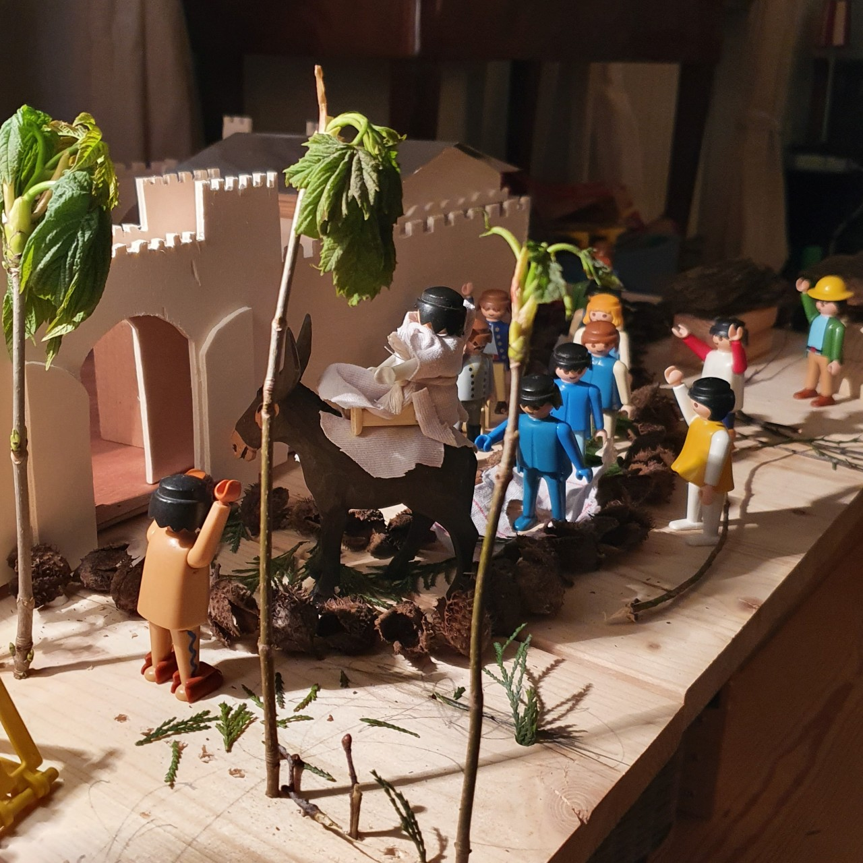
Einzug in Jerusalem Foto: Franziska v. Massow

Über Ostern hinaus – zur erweiterten Fassung für 2022
In diesem Jahr kann die Geschichte über Ostersonntag hinaus nachgespielt werden. In der Erweiterung Jahr geht es um die Emmaus-Geschichte. Jesus begegnet zwei Personen aus seinem Jüngerkreis, die von Jerusalem aus in ihr Heimatdorf Emmaus unterwegs sind. Auf diese Weise wird der Zusammenhang deutlicher, in dem das Ostergeschehen steht. Die Ereignisse von Palmsonntag bis Karfreitag führen auf Ostern zu. Jesus bekommt die Macht der Menschen zu spüren, bis hin zur Kreuzigung. Er geht aber seinen Weg, verbunden mit Gott, um als Leidender den Menschen nahe zu sein. So bestimmt er, wenn auch verborgen, das Geschehen. Ostern leuchtet seine Herrschaft in seiner Auferstehung auf. Die Geschichten aus der Zeit nach Ostern zeigen, wie Jesus sich neu den Menschen zuwendet. Er spricht sie an, lässt sie seinen Weg verstehen und verbindet sie miteinander. So macht er sie fähig, andere in die Gemeinschaft einzuladen, die er schafft.
Den Weg Jesu mitgehen
Viele Familien kennen sich damit aus, eine biblische Geschichte zu Hause nachzuspielen. Jedes Jahr zu Weihnachten wird eine Krippe aufgebaut. Maria und Josef sorgen für das Jesuskind. Die Hirten kommen vom Feld dazu, später auch die Könige.
Warum nicht auch die Ostergeschichte nachspielen? Da gibt es viel zu sehen und viel zu erzählen. Richtig spannend wird es, wenn die Kinder eine ganze Woche lang, von Palmsonntag bis Ostern, die Geschichte Stück für Stück in Szene setzen können. Was dafür erforderlich ist, gibt es in jedem Haus: einige Spielfiguren, Bauklötze für die Häuser und die Mauern der Stadt Jerusalem, Moos und Steine für die Landschaft um die Stadt. Vom Einzug Jesu in Jerusalem über die Feier des Abendmahls und die Kreuzigung bis hin zur Auferstehung und zu Begegnungen mit dem Auferstandenen werden die Ereignisse lebendig.
Für Kinder geeignet?
In der Geschichte wird Jesus von Menschen grausam behandelt. Ist die Geschichte für Kinder zu grausam? Wer die Geschichte mit Kindern nachspielen will, wird sich diese Frage stellen. Stellen sich Erwachsene die Frage nicht auch für sich: Will ich mit dieser Geschichte zu tun haben? Was ist gut daran, diesen Weg zu betrachten, der durch Leiden und Sterben führt?
Zu anderen Zeiten wäre es wohl möglich zu sagen: Nein, ich will mit so viel Grausamkeit und einen so furchtbaren Tod nichts zu tun haben und Kinder sollen damit erst recht nichts zu tun haben. In dieser Zeit aber, die durch die Pandemie geprägt ist, klingt so ein Satz seltsam. Alle wissen, wie viele Menschen durch die Krankheit aus dem Leben gerissen werden und wie viele um ihre Existenz bangen. Viele sagen: Wir brauchen dieselbe Aufmerksamkeit, die wir für die Folgen von Covid-19 haben, auch für die anderen großen Gefahren, die unsere Welt bedrohen, die Klimakrise und die ungleiche Verteilung des Wohlstands unter den Ländern der Erde. Da ist Frage nicht mehr: Halte ich mich fern von Bedrohungen, die mich erschüttern könnten? Die Frage lautet: Wie halte ich den Bedrohungen stand?
Bringen wir diese Frage mit, erscheinen die Umstände des Weges Jesu in einem anderen Licht. Wir erkennen in ihnen wieder, wie Menschen leiden. Wir sehen an ihnen auch, wie Menschen anderen Schreckliches antun. Schauen wir auf Jesus, werden wir eingeladen wahrzunehmen, wie Gott in dem Geschehen gegenwärtig ist. In Jesus Mensch geworden, nimmt er, wie der Evangelist Matthäus es nach einem Wort des Propheten Jesaja ausdrückt, unsere Schwachheit auf sich und trägt unsere Krankheit (Jes 53,4; Mt 8,17). Er setzt sich auch der Gewalt aus, zu der Menschen fähig sind. Er hält ihr stand, indem er seinen Weg geht. So zeigt sich an ihm, wenn auch im Leiden und Sterben verborgen, Gottes tragende und verändernde Macht. Sie wird am Ende in der Auferstehung Jesu zu erkennen sein.
Alle, die den Weg Jesu mitgehen, werden in dem Geschehen Schritt für Schritt Gottes Gegenwart stärker spüren. Sie werden in ihrem eigenen Leben mehr und mehr entdecken, wie Gott sie sie trägt. Was liegt näher, als dass schon die Kinder damit anfangen?
Der äußere und der innere Gang der Geschichte
Es bleibt, dass die Ereignisse der Passion Jesu alle, die sie betrachten, stark bewegen. Wer Kindern Mut machen will, den Weg Jesu mitzugehen, kann sich an den Evangelisten orientieren. Sie bringen an keiner Stelle das Leiden und Sterben Jesu groß heraus. So finden wir bei Markus dort, wo er die Kreuzigung schildert, nur einen einzigen Satz: „Und sie kreuzigten ihn“ (Mk 15,24). Sie stellen darüber hinaus alles, was Menschen Jesus antun, nicht als das bestimmende, ja noch nicht einmal als ein eigenständiges Geschehen dar. Für sie hat die Geschichte zwei Seiten. Es gibt einen äußeren Gang der Ereignisse und einen inneren Gang der Ereignisse. Beide sind miteinander verwoben, aber so, dass der innere Gang immer der entscheidende bleibt.
Nach dem äußeren Gang der Ereignisse setzt sich bis zum Karfreitag der Wille der Gegner mehr und mehr durch. Jesus wird in Gefangenschaft genommen und am Kreuz getötet. Nach dem inneren Gang der Ereignisse steht hinter allem Geschehen der Wille Gottes. Er triumphiert am Ende in der Auferstehung Jesu.
Zu dem einen wie zu dem anderen Gang gehört eine Deutung des Weges Jesu. Nach dem äußeren Gang ist Jesus ein Mensch, der sich herausnimmt, als Messias aufzutreten. Er wird von den jüdischen Anführern als jemand angesehen, der Gott ohne jedes Recht ins Menschliche hineinzieht und damit Gott beleidigt. Er wird von ihnen mit Hilfe der Römer als Aufrührer beseitigt.
Nach dem inneren Gang handelt Jesus im Auftrag und aus der Kraft Gottes. Er wendet sich den Menschen so umfassend wir möglich zu. Was er tut, betrifft sie als Verantwortliche und als Geschöpfe. Menschen können der Ungerechtigkeit und der Bosheit verfallen. Das nimmt Jesus auf sich, indem er den Weg des Leidens bis zur Hinrichtung wie die eines Verbrechers geht. Menschen haben ihr Leben nicht in der Hand und müssen am Ende sterben. Das teilt Jesus mit ihnen und trägt es, indem er das Leiden und den Tod trägt.
Erkennen, was verborgen geschieht
Der äußere Gang des Geschehens drängt sich dem Betrachter auf. Ist der innere Gang auch zu erkennen? Diese Frage hat die Evangelisten beschäftigt. Sie haben nach Zeichen des inneren Ganges gesucht und diese in ihren Darstellungen in den Vordergrund gestellt.
Das zeigt sich schon an der Geschichte vom Einzug Jesu in Jerusalem. Jesus schickt zwei seiner Jünger los, um einen Esel zu holen, auf dem er in die Stadt hineinreiten kann. Er kann, obwohl er selbst nicht in das Dorf gegangen ist, seinen Jüngern sagen, wo sie den Esel finden werden. Er kündigt ihnen darüber hinaus an, dass sie den Esel bekommen werden, wenn sie dem Besitzer nur sagen, dass er ihn braucht (Mt 21,1-11). Als er später in Jerusalem die Jünger beauftragt, einen Ort für die Feier des Abendmahls zu finden, kann er ihnen einen Mann nennen, der bereit ist, ihnen seinen Saal zur Verfügung zu stellen (Mt 26,17-19). Vor der Feier des Abendmahls weiß er, wer ihn verraten wird, und er spricht den Verräter während der Feier an (Mt 21,21-25). Im Verhör vor dem Hohen Rat entscheidet er, wann und was er antwortet (Mt 2,63 und 64).
Wo die äußeren Ereignisse übermächtig zu werden scheinen, lassen die Evangelisten den Plan Gottes durch die Zeit selbst sprechen. Was geschieht, muss einem bestimmten Ablauf folgen. Bei dem Evangelisten Markus ist das am deutlichsten zu sehen. So folgt der Ablauf des Todestages Jesu einer klaren Abfolge. Es gibt einen Rhythmus. Die Ereignisse folgen alle drei Stunden aufeinander. Am Morgen, um sechs Uhr, beginnt das Verhör. Um die dritte Stunde, um 9 Uhr, wird Jesus gekreuzigt. Um die sechste Stunde, um 12 Uhr, legt sich eine Finsternis über das ganze Land. Um die neunte Stunde, um drei Uhr, stirbt Jesus. Am Abend, das heißt um sechs Uhr, wird er vom Kreuz genommen (Mk 15,1-47). Innerhalb dieses Ablaufes wird die Zeit vom Mittag bis zu Todesstunde durch das Kommen der Dunkelheit besonders gekennzeichnet. Das Geschehen wird dem Blick entzogen. So wird noch einmal angezeigt: Gott handelt.
Wenn wir uns bei unserer Darstellung daran halten, dass es die beiden Gänge des Geschehens gibt, den äußeren und den inneren, können die bedrückenden Ereignisse nicht übermächtig werden. Sie müssen der guten Nachricht dienen, welche sich auch durch sie ausdrückt.
Den Ablauf mit Kindern gestalten
Wer sich daran macht, die Ereignisse von Palmsonntag bis Ostern und darüber hinaus nachzuspielen, findet sich in einer Tradition wieder, die auf die Berichte im Neuen Testament zurückgeht. In jedem der vier Evangelien ist die Geschichte in einer für einen bestimmten Kreis von Menschen geformten Weise erzählt worden. Bestimmte Ereignisse und Personen, bestimmte Handlungen und Worte Jesu, werden dargestellt, andere nicht. Das geschah in einer großen Freiheit. So hat es sein gutes Recht, für Kinder bestimmte Teile der Geschichte auszuwählen und den Gang der Ereignisse für sie zu vereinfachen.
Wir folgen mit unserem Vorschlag im Wesentlichen dem Evangelisten Matthäus. Wir beschränken uns aber auf einige Stücke aus der Geschichte. Es sind Stücke, die den Kindern den Sinn des ganzen Geschehens anschaulich machen können.
Ablauf des Geschehens: Betanien, Jerusalem, Emmaus
Jesus nimmt mit seinen Jüngern ein Quartier in Betanien, einem Dorf östlich von Jerusalem. Von dort zieht er, von seinen Jüngern gefolgt, am Sonntag in die Stadt ein. Am Abend des Tages kehren sie in ihr Quartier zurück, ebenso an den folgenden Tagen bis Mittwoch. Von Donnerstag an spielt sich das Geschehen in Jerusalem und am Rand der Stadt ab. Am Nachmittag des Ostertages begegnet der auferstandene Jesus zweien aus seinem Jüngerkreis auf dem Weg von Jerusalem nach Emmaus, einem Dorf westlich von Jerusalem. In unserer Anleitung ist diese Geschichte für den Ostermontag vorgesehen.
Die Osterlandschaft aufbauen
Osterlandschaft im Freien Foto: Philippa Bormann
Die Landschaft der Ostergeschichte kann ähnlich wie eine Krippenlandschaft auf einem Tisch oder auf dem Boden aufgebaut werden. Nötig sind eine Stadt mit zwei Toren, ein Tor für den Einzug und ein Tor für den Weg aus der Stadt zum Hügel Golgatha und zum Garten, wo Jesus in eine Grabeshöhle gelegt wird. Vor der Stadt kann der Ort Betanien angedeutet werden, von dem aus Jesus aufbricht, und der Ort Betfage, wo seine Jünger den Esel für den Einzug bekommen. Die Stadt selbst ist von einer Mauer umgeben. In der Stadt gibt es einige wenige Gebäude: das Haus, in dem Jesus und seine Jünger wohnen, das Haus, wo das Abendmahl gefeiert wird, die Burg der Römer, das Haus des Hohenpriesters und der Tempel. Es empfiehlt sich, die Häuser, in denen etwas geschieht, nur durch ihre Außenwände anzudeuten, damit man in sie hineinsehen kann.
Folgende Personen kommen vor: Jesus und seine Jünger, Erwachsene und Kinder in der Stadt, römische Soldaten, der Hohepriester und Mitglieder des Hohen Rates, die zwei Verurteilten, die mit Jesus gekreuzigt werden, die Wächter am Grab, die Frauen, die am Ostermorgen zum Grab gehen, und ein Engel. Dazu kommt ein Esel. Die Soldaten können durch Playmobil-Krieger dargestellt werden, alle anderen eher durch die kleinen Playmobil-Figuren, da sie anders als die großen Figuren nicht durch ihre Kleidung auf bestimmten Rollen festgelegt sind. Jesus sollte eine Figur mit weißer Kleidung sein.
Der Teil vor der Stadt besteht aus dem Hügel Golgatha und dem Garten mit der Grabeshöhle. Es liegt nahe, sie gegensätzlich zu gestalten, den Hügel mit Steinen, den Garten mit Moos. Auf dem Hügel werden die Kreuze aufgestellt. Sie können leicht aus Abschnitten von Zweigen gebildet werden, die mit passenden Kerben versehen und aneinandergebunden werden. Als Halt können sie ein Brett mit drei passenden Löchern bekommen, das unter den Steinen verborgen ist. Für die Darstellung der Kreuzigung werden an den Kreuzen Halterungen aus Draht gebraucht, die die Figuren der Gekreuzigten dort halten. Die Grabeshöhle lässt sich leicht aus Steinen bauen. Sie braucht einem Wälzstein, mit dem sie verschlossen wird. Die Landschaft muss nicht am Palmsonntag fertig sein. Gerade die Orte vor der Stadt können gut im Lauf der Woche gestaltet werden.
Die Geschichte von Tag zu Tag erzählen
Um für alle einen Rhythmus erlebbar zu machen, wird es gut sein, die einzelnen Stücke der Geschichte zu einer festen Zeit am Tag zu erzählen, am Morgen oder am Abend. Zu den Geschichten kann ein passendes Lied gesungen werden. Es kann auch ein Gebet gesprochen werden, die Impulse aus der Geschichte aufnimmt.
Die Landschaft der Ostergeschichte 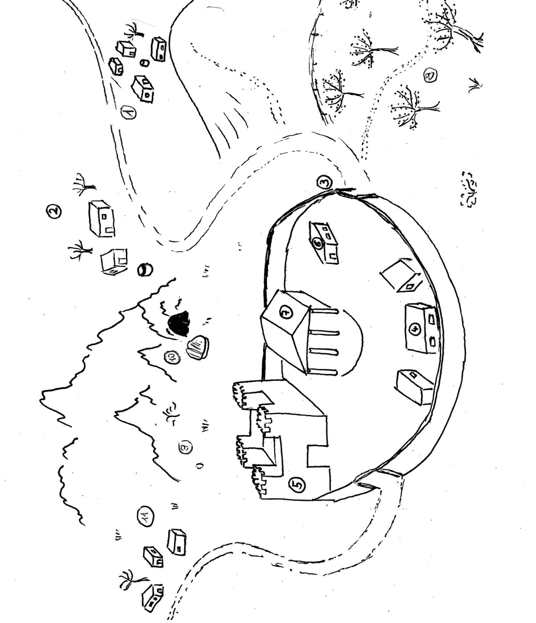
1 Betfage 2 Betanien 3 Stadttor von Jerusalem 4 Haus des Abendmahls
5 Burg der Römer 6 Haus des Hohenpriesters 7 Tempel 8 Garten Gethsemane
9 Hügel Golgatha 10 Grabeshöhle 11 Emmaus Zeichnung: Ilsabe Kohne

1. Palmsonntag – die Geschichte vom Einzug in Jerusalem
nach Matthäus 21,1-11
Personen: Jesus, seine Jünger, Menschen in Betfage (auf der ersten Silbe betont)
Requisiten: kleine Stoffstücke als Tücher, Blätter als Zweige
Lied: Jesus zieht nach Jerusalem ein
Die Gespräche können lebhaft dargestellt werden, die Kinder können gefragt werden, was sie meinen, z.B. zum Auftrag, den Esel mitzunehmen.
Jesus bricht mit seinen Jüngern in dem Dorf Betanien auf, wo sie für eine Zeit gewohnt haben. Als sie in die Nähe des Dorfes Betfage kommen, ruft er zwei Jünger zu sich. Er sagt ihnen: „Geht in das Dorf. Dort werdet ihr einen Esel finden. Bindet ihn los und bringt ihn zu mir.“ Die Jünger antworten: „Wir können doch nicht einfach einen Esel mitnehmen, der einem anderen gehört.“ Aber Jesus sagt zu ihnen: „Sicher wird euch der Besitzer des Esels fragen, was ihr da tut. Sagt ihm: Jesus braucht den Esel. Dann wird er ihn euch überlassen.“ Die Jünger gehen in das Dorf. Tatsächlich, da steht ein Esel, an einen Zaun angebunden. Sie gehen hin und binden ihn los. Wohl ist ihnen nicht dabei. Da kommt ein Mann und ruft: „Was macht ihr da? Ihr könnt doch nicht einfach meinen Esel mitnehmen!“ Die Jünger bekommen einen Schreck. Aber sie nehmen ihren Mut zusammen und antworten dem Mann: „Jesus braucht den Esel.“ Da wird der Mann ruhig und sieht sie freundlich an. „Dann ist es gut“, sagt er, „ihr könnt den Esel mitnehmen.“ Die Jünger sind erleichtert. Sie staunen. Es ist genauso gekommen, wie Jesus es gesagt hat.
Sie bringen den Esel zu Jesus. Einige Jünger nehmen ihre Obergewänder und legen sie auf den Esel. Der Esel sieht prächtig aus mit den roten und blauen Tüchern auf seinem Rücken. Jesus setzt sich auf den Esel. Er reitet den Weg zur Stadt Jerusalem hinauf. Die Jünger gehen hinter ihm her. Da kommen Erwachsene und Kinder herbeigelaufen. Sie begrüßen Jesus wie einen König. Sie ziehen sich ihre Obergewänder aus und legen sie auf den Boden. Jesus kann über einen langen Teppich aus bunten Tüchern reiten. Andere nehmen Zweige. Auch sie wollen den Weg Jesu schmücken. Sie legen sie auf den Boden. Da fangen einige an zu singen: Hosianna dem Sohn Davids. Gelobt sei, der da kommt im Namen Gottes! Hosianna in der Höhe!
(Hier kann gut das Kinderlied gesungen werden: „Jesus zieht nach Jerusalem ein. Da rufen Menschen, groß und klein: Hosianna, Hosianna in der Höh!“ – Eine Melodie kann sich jeder leicht selbst ausdenken.)
Jesus reitet auf dem Esel durch das Stadttor in die Stadt. Viele jubeln. Andere schauen zu. Sie fragen: „Was will dieser Jesus hier? Wird er hier alles durcheinanderbringen?“ Da bekommen sie zur Antwort: „Das ist Jesus. Er sagt uns, wie wir als Kinder Gottes leben können.“

2. Montag – Jesus schafft vor dem Tempel Platz
nach Matthäus 21,12-17
Personen: Jesus, Kinder, Händler, Männer und Frauen,
der Hohepriester und Männer vom Hohen Rat
Was nötig ist: Einige Klötze, die Tische andeuten können,
dazu kleinere Klötze, die für Käfige mit Tauben stehen.
Diese Geschichte wird gewöhnlich die Tempelreinigung genannt. Was Jesus tut, geschieht auf dem Platz vor dem Tempel. Den Tempel selbst durften nur die Priester betreten. Matthäus unterstreicht die Bedeutung des Geschehens, indem er sagt, Jesus habe alle, die Opfertiere kaufen wollten, alle Tierhändler und alle Geldwechsler vertrieben. So eine Tat wäre später im Prozess gegen Jesus sicher vorgebracht worden. Daher ist es wahrscheinlich, dass Jesus nur einige der Verkaufstische umgeworfen hat. Er hat damit ein Zeichen gesetzt. Dies Zeichen war aber kräftig.
Jesus geht durch die Stadt Jerusalem zum Tempel. Kinder laufen hinter ihm her. Sie wollen sehen, was er tut. Jesus erreicht den Platz vor dem Tempel. Dort steht, ganz nah beim Tempel, ein aus Steinen gebauter Altar. Männer und Frauen wollen Tauben dorthin bringen. Sie möchten, dass sie auf dem Altar geopfert werden. Sie sollen ein Geschenk für Gott sein. Mit ihm wollen sie ihre Liebe zu Gott zeigen. Vorher müssen sie die Tauben kaufen. Daher stehen vorn auf dem Platz viele Händler mit ihren Verkaufstischen. Es ist kaum noch Platz, um zum Tempel durchzukommen.

Als Jesus das sieht, wird er ärgerlich. Er ruft den Händlern entgegen: „Ihr macht hier eure Geschäfte. Ihr seid hinter dem Geld her wie Räuber.“ Er geht zu den Tischen vor ihm und wirft sie um. Die Händler greifen nach den Käfigen und rufen: „Wir verkaufen den Leuten doch nur, was sie für das Opfer brauchen.“ Da sagt Jesus: „Die Menschen, die bei euch kaufen, sind auch nicht besser. Sie denken daran, was sie Gott schenken können, aber sie vergessen die anderen, die genau wie sie zu Gott gehören.“

Wo die Tische gestanden haben, ist auf einmal Platz. Da kommen Menschen, die sonst nicht auf dem Tempelplatz zu sehen sind. Sie können kaum sehen und nur mit Mühe gehen. Ihnen war verboten, dorthin zu gehen. Aber sie kommen und stellen sich zu Jesus. In seiner Nähe werden sie gesund.

Auf den Lärm hin sind Männer herbeigekommen, die dafür zuständig sind, dass am Tempel alles ordentlich abläuft, der Hohepriester und Männer vom Hohen Rat. Sie sagen: „Es ist nicht richtig, was Jesus da tut.“ Die Kinder aber, die alles gesehen haben, freuen sich. Sie stimmen wieder das Lied an, das sie gesungen haben, als Jesus in die Stadt einzog: „Hosianna dem Sohn Davids. Gelobt sei, der da kommt im Namen Gottes! Hosianna in der Höh!“

3. Dienstag - Die Salbung in Betanien
nach Markus 14,3-9
Die Geschichte spielt in Betanien, drei Kilometer westlich von Jerusalem, wo Jesus und seine Jünger ihr Quartier gefunden haben. Ein Nebenschauplatz wird zum Mittelpunkt des Geschehens. Darin spiegelt sich wieder, was sich bisher in Jerusalem ereignet hat. Die maßgeblichen Personen, die Hohenpriester und Schriftgelehrten, stellen Jesu Recht, im Namen Gottes zu sprechen, in Frage und machen sogar Pläne, ihn zu beseitigen.

In Betanien lädt Simon der Aussätzige Jesus und seine Jünger in sein Haus ein. Sein Beiname lässt darauf schließen, dass er früher durch eine lepraähnliche Krankheit gezwungen war, am Rand des Ortes zu hausen. Hier tritt er als ein geachteter Bürger auf, der zu sich einladen kann. Was bei ihm geschieht, passt eher zu einer großen Stadt als zu einem kleinen Ort.

Eine Frau kommt zu dem Essen in seinem Haus und bewegt sich frei unter den Männern. Das kannte man auf dem Land nur aus Erzählungen vom Leben in der Stadt. Die Frau bringt Nardenöl mit, ein kostbares Öl, und salbt Jesus den Kopf. Wie der Vers „Du salbest mein Haupt mit Öl zeigt“ aus Psalm 23 zeigt, tat im Orient ein Gastgeber seinem Gast so etwas Gutes. Wertvolle Duftöle konnten sich aber nur die Wohlhabenden in den Städten leisten.
Mit den Sitten der Stadt rückt der kleine Ort Betanien an die Stelle Jerusalems. Dort geschieht, was in der Hauptstadt weitgehend unterblieb: Jesus wird geachtet.
Dass die Frau Jesus mit Nardenöl salbt, lässt sogar erahnen, wie sehr sie Jesus achtet. Er steht nicht nur als ein besonders geehrter Gast da, sondern als „der Gesalbte“. Als Gesalbter, auf Hebräisch als „Messias“, wird zur Zeit Jesu der Erlöser bezeichnet, den Gott seinem Volk senden wird (Joh 1,41). Die Frau nimmt durch ihre Tat den Lobgesang auf, der Jesus bei seinem Einzug in Jerusalem begleitete: „Gelobt sei, der da kommt im Namen des Herrn!“
Für das Öl hat sie ein Vermögen ausgegeben. 300 Denar sind etwa ein Jahreseinkommen auf dem Land. Sie gibt Jesus alles, was sie aufbringen kann. Sie macht ihm ein Geschenk mit ihrem ganzen Leben. Liegt es nicht nahe, dies große Geschenk als Ausdruck ihrer Dankbarkeit zu verstehen? Lukas stellt das in seinem Bericht heraus, indem er die Frau als „Sünderin“ bezeichnet und ihr Tun als Dank für Vergebung, die sie durch Jesus empfangen hat (Lk 7,3-50). Schon die zurückhaltende Darstellung bei Markus weist in die Richtung. Die Frau kommt in die Festgemeinschaft der Männer hinein. Sie weiß, sie braucht sich nicht zurückzuhalten. Sie ist bei Jesus geachtet, genau wie alle anderen Menschen. So geht sie zu ihm und macht ihm ein großes Geschenk.

Jesus nimmt das Geschenk an. Er verteidigt die Frau gegen den Vorwurf, sie verschwende Geld, das besser für die Armen eingesetzt würde, und erklärt dann: „Sie hat mich für im Voraus für mein Begräbnis gesalbt.“ Indem die Frau Jesu Kopf salbte, hat sie mit etwas begonnen, was in Israel die Angehörigen von Verstorbenen taten. Sie salbten den toten Körper, bevor sie ihn in ein Tuch wickelten und eine Grabeshöhle legten. Damit lässt sich die Frau auf das ein, was Jesus angekündigt hat. Er hatte gesagt: Ich werde leiden, von den Ältesten und Hohenpriestern und Schriftgelehrten verworfen werden, getötet werden und nach drei Tagen auferstehen (Mk 8,31). Dass Jesus den Tod auf sich nehmen wird, hatte Petrus, der Anführer der Jünger, mit Schrecken gehört und sich energisch dagegen gestellt. Die Frau dagegen lässt gelten, was Jesus gesagt hat: Er wird seinen Weg mit Gott gehen, durch Leiden und Sterben hindurch. Mit einem Zeichen ihrer Liebe verbindet sich die Frau aus Betanien mit Jesus. Auf diese Weise wird sie zu einem Vorbild für alle, die Jesus nachfolgen wollen.
Zur Gestaltung:
Der Ort Betanien kann als ein Dorf dargestellt werden, das offen zwischen Feldern liegt. Für das Haus des Simon reicht es, den Umriss darzustellen und darin so etwas wie Tische und Bänke aufzubauen.
Im Mittelpunkt der Geschichte steht die Salbung. Sie ist mit einem wunderbaren Duft verbunden. Der Duft wird im Spiel zu riechen sein, wenn die Spielfigur der Frau ein Fläschchen mit Hautöl bekommt. Die Spielerin kann während der Szene in die Rolle ihrer Figur treten. Sie gibt dann Öl aus dem Fläschchen auf ihre Hand. Sie kann den anderen Kindern Öl auf die Hände geben oder es ihnen vorsichtig ins Gesicht streichen. So erleben sie, wie gut eine Salbung tut.
Die Geschichte wird im Folgenden so erzählt, dass zwei Jünger das Geschehen verfolgen und Schritt für Schritt miteinander besprechen. Sie stehen und sitzen am besten immer etwas für sich.
Es wird Nachmittag. Da sagt Jesus zu seinen Jüngern: „Wir gehen heute früher zurück nach Betanien. Ihr wisst ja, wir sind bei Simon dem Aussätzigen zum Essen eingeladen.“ Die Jünger sind unzufrieden. „Jetzt schon zurück in das Dorf? Ich würde lieber in der Stadt bleiben“, sagt Andreas. Philippus stimmt ihm zu: „Ich würde gern mal so richtig in der Stadt feiern. Was ich davon alles gehört habe. Männer essen und trinken nicht unter sich. Frauen kommen dazu, als ob das selbstverständlich wäre. Und was die Menschen in der Stadt für Geschenke machen! Für ihre Gäste kaufen sie die teuersten Öle. Damit salben sie ihnen den Kopf.“ Andreas staunt. „Das würde ich auch gern erleben“, sagt er, „aber uns lädt ja niemand hier ein. Wir müssen mit Simon dem Aussätzigen in Betanien zufrieden sein.“ Sie gehen mit Jesus los.
Im Ort angekommen, sind sie überrascht. Ein Mann kommt ihnen entgegen. Er hat Narben einer überstandenen Krankheit im Gesicht, offenbar ist es Simon. Er führt sie in sein Haus mitten im Ort. Im Innenraum hat er ringsum Tische und Bänke aufgestellt. Simon bittet Jesus und seine Jünger, Platz zu nehmen. Als sie sitzen, kommen Männer aus dem Ort herein. Sie begrüßen Jesus und die Jünger und setzen sich. Im Nebenraum klappern Diener mit Geschirr. „Das verspricht, gut zu werden“, sagt Andreas zu Philippus. „Fast wie in Jerusalem“, antwortet der. Da stößt Andreas ihn an: „Schau mal zur Tür“, sagt er. In der Tür steht eine Frau. „Das gibt es doch nicht“, murmelt Philippus. Die Frau schaut sich um, bis sie Jesus entdeckt hat. Sie geht auf ihn zu, greift in ihre Tasche und holt ein glitzerndes Fläschchen heraus. Sie schaut Jesus an. Dann öffnet sie das Fläschchen, lässt Öl in ihre linke Hand fließen, verteilt es auf ihre beiden Hände und beginnt, Jesus den Kopf zu salben, erst die die Haare und die Stirn, dann die Wangen und den Hals. Jesus nimmt es gerne an. Der Duft des Öls erfüllt den ganzen Raum. „Was für ein Öl !“, sagt Andreas. Philippus antwortet nichts. Er zieht still den Geruch durch die Nase ein.
Da fangen einige von den Männern aus dem Ort an zu tuscheln. Manche werden sogar laut. Einer ruft empört: „Was soll diese Verschwendung? Man hätte das Öl für 300 Denar verkaufen und das Geld den Armen geben können!“ Da steht Jesus auf. Er herrscht die Männer an: „Lasst sie in Frieden! Was nehmt ihr euch heraus, ihr ihre Freude zu zerstören?“ Die Männer werden still. Sie schauen zu Jesus. Er redet sie noch einmal an. „Diese Frau hat mir Gutes getan“, sagt er zu ihnen, „ihr redet davon, dass den Armen geholfen werden soll. Das könnt ihr immer tun. Ich bin nicht immer bei euch.“ Die Männer runzeln die Stirn. Sie rutschen auf ihren Bänken weg von Jesus. „Sie verstehen nichts“, sagt Andreas zu Philippus, „warum mussten sie so auf der Frau herumhacken. Es geht ihnen doch nicht um Hilfe für die Armen.“ Philippus überlegt: „Diese Leute kommen sich wohl groß vor, wenn sie andere schlecht machen. Wenn sie wüssten, mit wem sie an einem Tisch sitzen!“
Während die Jünger miteinander reden, setzt sich Jesus wieder hin. Er lädt die Frau ein, neben ihm Platz zu nehmen. Alle sehen zu den beiden hin. Da weist Jesus mit der Hand auf die Frau und sagt: „Ich werde bald sterben. Was dann nötig sein wird, hat diese Frau jetzt schon getan.“ Da rücken die Männer wieder näher heran, auch die Jünger wenden sich der Frau zu. Sie reden leise miteinander. „Hättest du das gekonnt?“, fragt Andreas Philippus. „Nein“, antwortet Philippus, „ich habe zu viel Angst davor, dass Jesus sterben wird. Diese Frau hat keine Angst.“ Andreas schweigt, dann sagt er: „Sie sieht etwas, das wir noch nicht sehen können.“ Da winkt Simon die Diener herein. Das Essen beginnt.

4. Mittwoch – die Vorbereitung des Abendmahls und der Verrat des Judas
nach Matthäus 26,17-19 und Markus 14,12-16 bzw. nach Mt. 26,14-16
Was nötig ist: Ein Tisch in dem mit Klötzen angedeuteten Haus, eine Decke für diesen Tisch, Bänke aus Klötzen und vielleicht kleine Stoffstücke als Polster,
weiter ein Beutel mit Geld.
Die Geschichte von dem Mann, der seinen Saal zur Verfügung stellt, ähnelt der vom Eselsbesitzer in Betfage. Wieder zeigt es sich, wie der Plan Gottes gegen alle Erwartung das Geschehen bestimmt. Mit dem Verrat des Judas kommt in den Blick, was die Gegner Jesu tun werden.
Es ist Mittwoch geworden. Die Jünger sind aufgeregt. Am nächsten Tag wird das Passafest gefeiert werden. Das kennen sie schon, seit sie Kinder sind. Alle in den Familien kommen an dem Tag zu einem großen Abendessen zusammen. Es wird ein Lamm gebraten. Dazu gibt es Salat, Gemüse, Brot und Wein. Bei dem Essen wird immer eine Geschichte erzählt. Diese Geschichte kennen sie auswendig. Vor langer Zeit lebte das Volk Israel in Ägypten. Alle mussten schwer arbeiten. Ob es ihnen gut ging oder nicht, war dem König des Landes egal. Sie waren verzweifelt. Aber Gott hat sie nicht vergessen. Er hat gesagt: Ich führe euch aus diesem Land. Bald könnt ihr aufbrechen. Aber erst müsst ihr euch stärken. Kommt in den Häusern zusammen und esst miteinander. So seid ihr kräftig genug für den Weg. Es kam so. Sie konnten losgehen und wurden frei. Zur Erinnerung daran wird jedes Jahr das Passafest gefeiert.

Die Jünger wollen das Passafest mit Jesus feiern. Aber wo finden sie einen Saal, der groß genug ist für sie alle? Sie wenden sich an Jesus und fragen ihn: „Wo werden wir das Fest feiern können?“ Jesus antwortet ihnen: „Geht los, ihr werdet einem Mann begegnen, der einen Wasserkrug auf dem Kopf trägt. Geht ihm nach. Er bringt das Wasser in ein Haus. Dort findet ihr den Mann, dem das Haus gehört. Sagt zu ihm: Jesus will in deinem Haus das Passafest feiern. Dann wird er euch hineinlassen und euch seinen Saal zeigen.“ Die Jünger wundern sich. Jesus hat ihnen noch nie von dem Mann erzählt. Sie gehen los. Kaum sind auf dem Platz angelangt, sehen sie wirklich einen Mann mit einem Krug auf dem Kopf. Sie folgen ihm, kommen zu dem Haus und finden den Hausherrn. Sie sagen: „Jesus will bei dir das Passafest feiern.“ Der Mann nickt mit dem Kopf. „Kommt rein“, sagt er zu ihnen. Er führt sie in einen großen Saal. Die Jünger staunen. Alles ist schon vorbereitet. Da steht ein großer Tisch. Auf dem Tisch liegt ein frisches Tuch. Um den Tisch herum stehen Bänke mit vielen Polstern. Die Jünger staunen. Da ist einer, der zu ihnen hält, und sie wussten nichts davon. „Danke“, sagt einer von den Jüngern zu dem Mann. Da machen sich die Jünger an die Vorbereitungen. Einige kaufen ein, andere decken den Tisch.

Keiner merkt, dass einer von ihnen weggeht. Es ist Judas. Er will zu den Anführern der Menschen in Israel, zum Hohenpriester und seinem Hohen Rat. Diese Männer finden es nicht richtig, dass Jesus sagt: „Was Gott will, seht ihr an mir. Er hat mich gesandt.“ Daher wollen sie ihn gefangen nehmen und töten. Sie wissen aber noch nicht, wo sie ihn am besten festnehmen können. Judas geht zum Haus des Hohenpriesters. Er sagt: „Ich kann euch sagen, wie ihr Jesus festnehmen könnt, ohne dass es jemand sieht. Wir feiern morgen zusammen das Passafest. Danach gehen wir hinaus vor die Stadt.“ Der Hohepriester ist zufrieden. Er gibt Judas einen Beutel mit 30 Silbermünzen.

5. Donnerstag – Die Feier des Abendmahls und die Verhaftung Jesu
nach Matthäus 26,20-30 und 47-56
Was nötig ist: kleine Teller, welche die Speisen andeuten,
Becher, ein großer Becher, ein Stück Brot
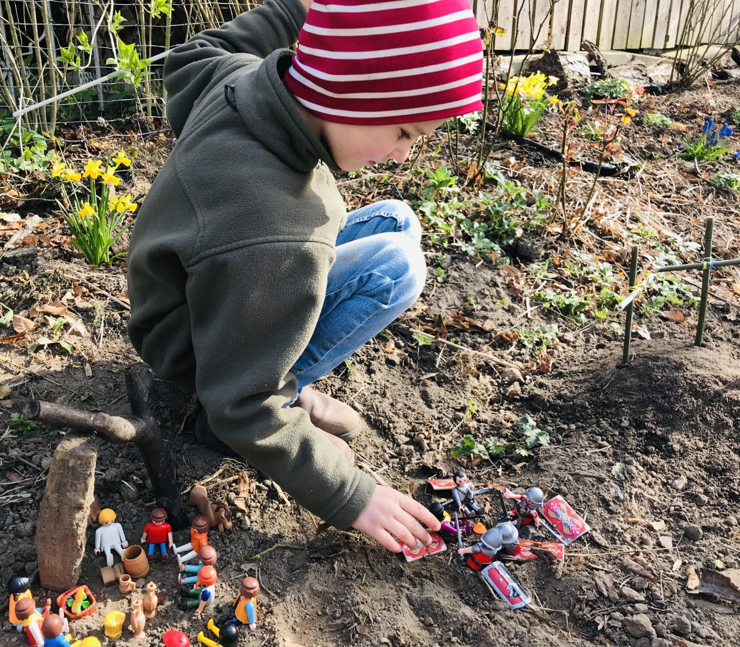
Feier des Abendmahls und Vorbereitung der Gefangennahme Foto: Samira Bormann

Bis zum Abend haben die Jünger alles vorbereitet. Das gebratene Lamm ist auf einer Schale angerichtet, der Salat ist zubereitet, das Gemüse dampft in den Schüsseln. Brot und Wein stehen bereit. Alle sind da, auch Judas. Die Jünger sind froh, dass sie das Fest zusammen feiern werden. Das wird uns ruhiger machen, denken sie. Sie haben nämlich inzwischen auch gehört, dass der Hohepriester und sein Hoher Rat Jesus festnehmen lassen wollen. Was wird aus Jesus werden, was wird aus ihnen werden? „Wir feiern das Fest“, sagt einer von ihnen, „das wird uns Mut machen.“

Sie setzen sich an den Tisch. Während sie miteinander essen, sagt Jesus: „Einer von euch wird mich verraten.“ Alle erschrecken. Sie fragen sich alle: „Könnte ich so etwas tun?“ Da fragt Judas: „Jesus, bin ich es?“ Jesus sieht ihn an und antwortet ihm: „Ja, du bist es.“ Alle erwarten, dass er jetzt den Judas hinauswirft. Aber er tut es nicht. Die Jünger staunen, auch Judas. Jesus ist größer als alles, was Menschen tun können.

Da nimmt Jesus das Brot, das vor ihm liegt. Er sagt: „Ich gebe euch dieses Brot. So sollt ihr wissen: Ich bin bei euch. Esst alle ein Stück von dem Brot. Das soll euch zeigen: Wir gehören zusammen, ihr gehört zu mir und ihr gehört untereinander zusammen.“ Das Brot geht herum. Jeder bricht sich ein Stück ab. Dann nimmt Jesus den großen Becher mit dem Wein. Er sagt: „Ich gebe euch diesen Wein. Jeder soll davon trinken. Auch das soll euch zeigen: Ich bin bei euch. Ihr gehört zu mir. Ihr gehört auch als Jünger zusammen.“

Die Jünger sind ruhiger geworden. Als das Essen zu Ende geht, singen sie mit Jesus zusammen: Vom Aufgang der Sonne bis zu ihrem Niedergang sei gelobet der Name des Herrn.

Nach dem gemeinsamen Essen geht Jesus mit seinen Jüngern in den Garten vor der Stadt. Er geht ein Stück von ihnen weg. Er findet einen Ort, wo er beten kann. Jesus sagt zu Gott: „Ich habe Angst.“ Er spürt aber, Gott ist bei ihm. Jesus vertraut sich ihm an. Jesus geht zu den Jüngern zurück. Da sieht er die Soldaten des Hohenpriesters kommen. Sie wollen ihn gefangen nehmen. Einer der Jünger hat ein Schwert und will Jesus verteidigen. Jesus hält ihn zurück. Lass es, sagt er. Ich gehe meinen Weg. Gott ist mit mir. Er lässt sich gefangen nehmen. Die Soldaten führen ihn ab.

6. Freitag – Jesus wird verurteilt, gekreuzigt und ins Grab gelegt
nach Matthäus 26,57-1 und Lukas 23,39-43
Was nötig ist: Drei Kreuze, vielleicht etwas wie ein eine Leiter, mit der die Helfer oben an das Kreuz kommen, um Jesus abzunehmen; ein Tuch für den Leichnam.
Die Grablegung Foto: Samira Bormann

Die Geschichte ist hier auf einige Elemente verkürzt. Wer will, kann weitere Elemente dazu nehmen. Der Ablauf nach Matthäus ist hier durch die Geschichte von den beiden Verbrechern am Kreuz ergänzt worden, weil sie die verborgene Macht Jesu anzeigt. Die Szenen geben den Kindern viel nachzuspielen. Es kann gut sein, dass sie in ihrem Spiel die Geschichte an der einen oder anderen Stelle ausschmücken und deuten.
Die Soldaten bringen Jesus in das Haus des Hohenpriesters. Noch in der Nacht ruft er die Männer zu sich, die mit ihm den Hohen Rat bilden. Jesus wird vor den Hohen Rat geführt. Der Hohepriester fragt Jesus: „Bist du Gottes Sohn?“ Jesus antwortet ihm. „Du sagst es.“ Da wird der Hohepriester zornig. Er sagt zu den anderen: „Das darf er nicht sagen. Er ist nur ein Mensch. Er beleidigt Gott.“ Der Hohepriester sieht die anderen an und fragt sie: „Wie soll dieser Mann gestraft werden?“ Sie antworten: „Er soll sterben.“

Der Hohe Rat kann ein Urteil sprechen, aber selbst niemanden hinrichten. Das können nur die Römer, die im Land die Macht haben. Daher lassen die Männer des Hohen Rates Jesus zu Pilatus führen, der im Land den römischen Kaiser vertritt. Sie sagen zu ihm: „Dieser Mann sagt allen, dass er unser König ist. Er kann für Dich gefährlich werden. Du musst sehen, dass er getötet wird.“ Pilatus glaubt ihnen nicht. Er lässt sich am Ende aber überreden. Er befiehlt: „Jesus soll gekreuzigt werden.“

Dann führen die Soldaten Jesus aus der Stadt heraus zum Hügel Golgatha. Sie haben ein Kreuz vorbereitet. Es ist schwer. Jesus muss es selbst tragen. Viele Menschen aus der Stadt gehen mit. Als sie auf dem Hügel angekommen sind, richten die Soldaten das Kreuz auf und kreuzigen Jesus. Rechts und links von ihm werden zwei andere Männer gekreuzigt. Sie werden so für furchtbare Verbrechen bestraft.

Als Jesus am Kreuz hängt, rufen viele zu ihm hinauf: „Du bist am Ende, du kannst dich nicht retten, und auch Gott hilft dir nicht!“ Da sagt der Mann, der auf der einen Seiten neben ihm gekreuzigt ist: „Wenn Gott bei dir ist, so zeig deine Macht. Aber Gott ist ja nicht bei dir. Du hast die ganze Zeit etwas Falsches erzählt.“ Da spricht ihn der Mann an, der auf der anderen Seite Jesu am Kreuz hängt, und sagt: „Rede nicht so. Spürst du nicht, Jesus ist anders als wir. Er hat nichts Böses getan. Er wird zu Unrecht getötet.“ Dann wendet er sich zu Jesus und sagt zu ihm: „Denke an mich, wenn du bei Gott bist.“ Da antwortet Jesus ihm: „Heute noch wirst du mit mir im Paradies sein.“

Danach wird es über dem ganzen Land dunkel, obwohl es Mittag ist. Es bleibt dunkel bis zum frühen Nachmittag. Dann stirbt Jesus.

Am Abend kommt Josef aus Arimathia, der zu den Freunden Jesu gehörte, mit einigen Helfern zum Kreuz. Sie nehmen den toten Körper Jesu vorsichtig vom Kreuz herunter. Sie wickeln ihn in ein Leinentuch, tragen ihn in den Garten und legen ihn in die Grabeshöhle. Dann wälzen sie den Stein davor und verschließen den Eingang. Als sie nach Hause gehen, kommen Soldaten. Der Hohe Rat hat sie geschickt. Sie sollen auf das Grab aufpassen. Sie stellen sich um das Grab und halten Wache.

7. Samstag – Jesus im Grab
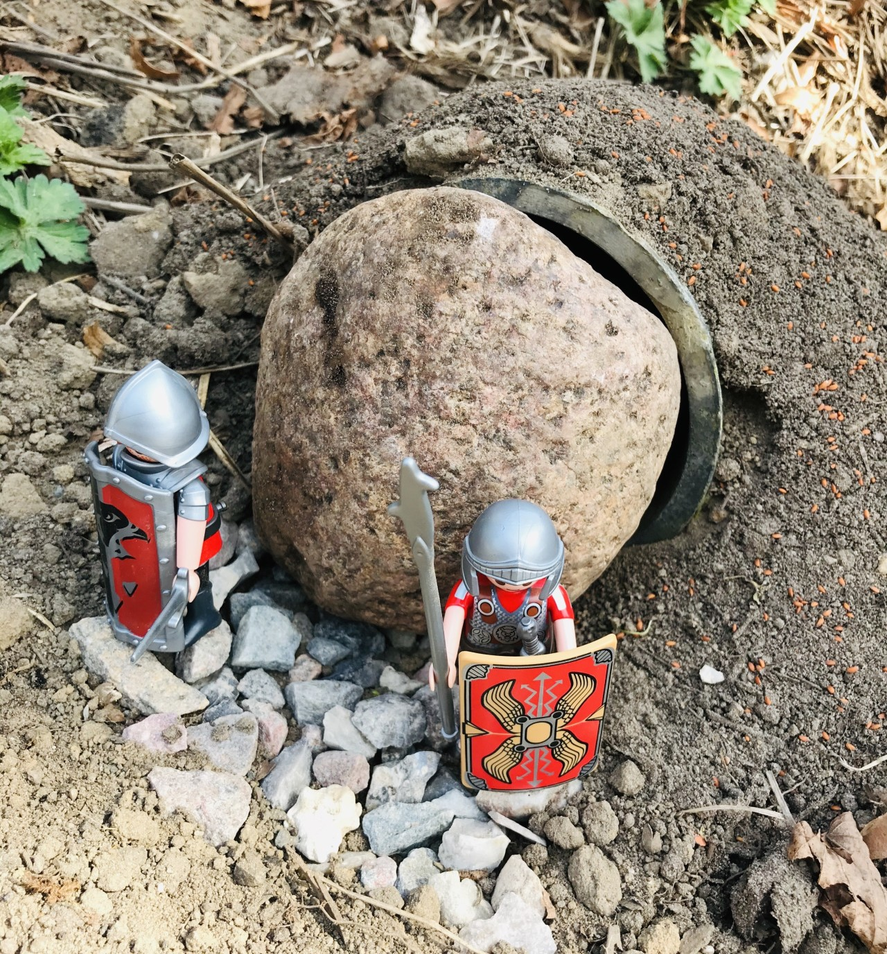
Die Wächter am Grab Foto: Samira Bormann

An diesem Tag geschieht in der Osterlandschaft nichts. Die Geschichte hält inne.
Man könnte wohl darstellen, wie die Wachen an dem Grab auf und ab gehen. Man könnte auch schon von Maria Magdalena und der anderen Maria sprechen und erzählen, wie sie sich Öl besorgen, um den Leichnam Jesu zu salben. Aber es genügt auch, hier mit der Geschichte innezuhalten.
Das heißt nicht, dass mit den Kindern nichts geschieht. Der Samstag ist die Gelegenheit, um mit ihnen ein Lied für Ostern einzuüben. Besonders geeignet ist „Gelobt sei Gott im höchsten Thron“ (EG 103), weil schon kleine Kinder leicht mit dem Kehrvers in den Osterjubel einstimmen können. Sie werden schnell das ha-ha in dem haleluja-ha-ha entdecken, mit dem der Tod verlacht wird. Mit größeren Kindern kann auch der alte Hymnus „Christ ist erstanden“ gesungen werden (EG 99), in dem der ganze Weg durch den Tod zum Leben in der Folge von dunklen und hellen Tönen nachgebildet wird.

8. Sonntag – Jesus ist auferstanden
nach Matthäus 28,1-10
Personen: Maria, Maria Magdalena, der Engel, Jesus
Was nötig ist: Eine Landschaft mit einer Höhle für das Grab, ein Stein für dessen Tür
Wer Ostern mit Spielzeugfiguren nachspielt, ist gut beraten, das Geschehen der Auferstehung selbst nicht darzustellen. Das Geheimnis droht sonst verloren zu gehen. Der Evangelist Matthäus, der uns die Geschichte überliefert, hält sich zurück. Er erzählt, dass die Frauen zum Grab Jesu gehen. Das Osterwunder deutet er an, indem er von den Ereignissen redet, die es umgeben: Die Erde bebt, der Engel kommt und wälzt den Stein weg, die Wachen fallen wie tot um. Anschließend nimmt er wieder die Frauen in den Blick: Sie werden von dem Engel angeredet. Durch ihn erfahren sie: Jesus ist auferstanden.

Wie kann das mit Spielzeugfiguren aufgenommen werden? Vielleicht so: Der Erzähler nimmt die Jesus-Figur aus der Grabhöhle, bevor die Geschichte beginnt. Sie wird erst in der Szene eingesetzt, wo die vom Grab fort eilenden Frauen Jesus treffen. Hier kann Jesus als der Auferstandene durch die Art gekennzeichnet werden, wie er den Frauen begegnet: Er spricht die Frauen an. So macht er den Anfang. Die Frauen fallen vor Jesus nieder. Sie erkennen ihn als den, der sogar den Tod überwindet. Jesus gibt den Frauen den Auftrag, seinen Jüngern anzukündigen, dass er auch ihnen begegnen wird und etwas mit ihnen vorhat. So erweist er sich neu als der Herr, auf den sie sich alle verlassen können.

Am Anfang des nächsten Tages machen sich zwei Frauen zum Grab Jesu auf. Es sind Maria Magdalena und eine andere Frau. Sie heißt auch Maria. Sie wollen in der Nähe Jesu sein. Es ist noch dunkel. Da spüren die Frauen auf einmal, wie der Boden unter ihren Füßen bebt. Bei der Grabeshöhle sehen sie eine Gestalt, die hell ist wie ein Blitz, ihr Gewand leuchtet wie Schnee. Sie sind geblendet. Als sie wieder aufschauen, sehen sie Männer am Boden liegen. Ihre Speere sind ihnen aus der Hand gefallen. Es sind die Soldaten, die das Grab bewachen sollten. Sie liegen da wie tot. Keiner rührt sich.

Da kommt der Engel auf die Frauen zu. Sie sind so erschrocken, dass sie nichts zu sagen wissen. Der Engel spricht sie an: „Fürchtet euch nicht. Ihr sucht Jesus, der gekreuzigt worden ist. Er ist nicht hier. Er ist auferstanden.“ Die Frauen können es nicht fassen. Da nimmt sie der Engel mit zu der Grabeshöhle. Er sagt: „Kommt und seht, wo Jesus gelegen hat.“ Die Frauen gehen in die Höhle hinein. Sie sehen: Das Grab ist leer. Da redet der Engel wieder zu ihnen: „Die anderen sollen es auch wissen. Geht schnell zu den Jüngern. Sagt ihnen: Jesus ist auferstanden.“ Die Frauen haben Angst. Werden sie Jesus jemals wiedersehen? Da spricht der Engel sie wieder an: „Jesus wird da sein. Ihr werdet ihn wiedersehen, ihr und alle, die zu ihm gehören. Sagt das auch den anderen.“ Die Frauen gehen los. Sie können kaum fassen, was sie erfahren haben. Sie sind ihren Schrecken noch nicht los, aber die Freude in ihren Herzen wird immer stärker.

Da kommt Jesus auf sie zu. „Seid gegrüßt“, sagt er zu ihnen. Die Frauen erkennen ihn. Sie gehen zu ihm. Was der Engel gesagt hat, ist wahr! Gott hat Jesus aus dem Tod befreit. Sie fallen auf die Knie und umfassen seine Füße mit ihren Händen. Jesus merkt, dass sie erschrocken sind. Er spricht zu ihnen: „Fürchtet euch nicht!“ Die Frauen richten sich wieder auf. Jesus schaut sie an. Er hat einen Auftrag für sie: „Geht zu meinen Brüdern, ich will mich auch ihnen zeigen.“ Die Frauen wissen, wen er mit den Brüdern meint. Es sind die Jünger, die miterlebt haben, wie Jesus verhaftet wurde. Sie halten sich aus Angst immer noch versteckt.

Die Frauen machen sich auf den Weg. Maria sagt zu Magdalena: Jesus will auch den anderen einen neuen Mut geben. Er hat auch mit ihnen etwas vor. „Ja“, antwortet Magdalena, „was Jesus angefangen hat, sollen viele erfahren. Alle dürfen auf ihn vertrauen und wissen: Gott steht zu uns, zu mir und zu dir und zu uns allen. Jesus ist unser Bruder. Wir gehören zusammen.“ Maria stimmt ihr zu: „So ist es. Und keine Macht kann etwas dagegen ausrichten, auch nicht der Tod. Jesus ist auferstanden.“

9. Ostermontag: – Der auferstandene Jesus zeigt sich
zweien aus seinem Jüngerkreis in Emmaus
nach Lukas 24,13-35
Personen: Jesus, zwei Personen aus seinem Jüngerkreis,
Jünger und Jüngerinnen in Jerusalem
Was nötig ist: mehrere Häuser aus Klötzen, in einem Haus ein Tisch mit Platz für drei;
kleine Teller, ein Becher und Brot.
Lieder: ein Osterlied für den Schluss, wie am Samstag eingeübt. Eine Erinnerung an die ganze Geschichte weckt der Kanon „Herr, bleibe bei uns; denn es will Abend werden und der Tag hat sich geneiget“ (Evangelisches Gesangbuch 483)
Auf dem Weg nach Emmaus werden zwei Personen aus dem weiteren Jüngerkreis von dem auferstandenen Jesus angesprochen. Das Dorf liegt westlich von Jerusalem am Rande des judäischen Hochlandes. Nur einer von den zweien wird mit Namen genannt, Kleopas. Wie die zweite Person heißt, bleibt offen, auch, ob es sich um einen Mann oder um eine Frau handelt. Es wird üblicherweise von den Emmaus-Jüngern gesprochen, aber vom griechischen Text her können es auch ein Mann und eine Frau sein. In unserem Erzählvorschlag wird die zweite Person eine Frau sein. Wir stellen uns vor, sie heißt Rahel.

Die zwei sind am Nachmittag des Ostertages aufgebrochen. Sie gehen fort von Jerusalem, obwohl sie von Frauen aus dem Kreis um Jesus gehört haben, dass Jesus auferstanden ist. Diese Nachricht hat sie weder ermutigt noch veranlasst, länger mit den anderen zusammen zu sein. Sie sind von der Gefangennahme Jesu, von seiner Verurteilung und von seinem Tod am Kreuz noch niedergedrückt. Das ändert sich erst, als Jesus auf sie zutritt.
Zunächst nehmen sie nicht wahr, was geschieht. Lukas schreibt: ‚Ihre Augen wurden gehalten, dass sie ihn nicht erkannten‘ (Lk 24,16). Damit deutet er an, dass Gott diese Begegnung leitet. Schritt für Schritt werden sie deutlicher sehen, wer auf sie zugekommen ist.

Jesus bittet sie, ihm zu sagen, was sie bewegt. Sie erzählen ihm, was sie in den letzten Tagen mit Jesus in Jerusalem erlebt haben. Er hat mit großer Kraft gesprochen und gehandelt. Sie haben empfunden, dass Gott durch ihn handelte. Für sie war er ein Prophet, ja, mehr als das. Er hat bei ihnen die im Volk Israel von Generation zu Generation weitergegebene Hoffnung auf einen Messias belebt. Gott würde durch ihn das Volk Israel von fremden Machthabern befreien. Das erwarteten sie von Jesus. Sie mussten aber erleben, dass er scheiterte. Die religiösen und politischen Führer ihres Volkes haben ihn mithilfe des römischen Statthalters Pilatus ans Kreuz gebracht. Sie waren verzweifelt. Es haben zwar einige Frauen aus ihrem Kreis, die zu seinem Grab gegangen waren, gesagt, er sei auferstanden. Es sind auch einige Jünger zum Grab gegangen und haben es leer gefunden. Aber das hat ihnen nicht geholfen.

Wie stark ist das Bild, das diese Menschen weiter vor Augen haben! Jesus, auf den sie ihre Hoffnung gesetzt haben, wurde von menschlichen Herrschern beseitigt. Gott, der ihm seinen Auftrag gegeben hat, hat das nicht verhindert. Die Nachricht, Jesus sei auferstanden, kommt nicht dagegen an. Die Herrscher sind ja noch da. Ob Gott ihn bei einem zweiten Versuch besser unterstützen könnte, ist nicht zu sagen. Wenn die verzweifelten Menschen Ostern als Sieg fassen sollen, muss das schreckliche Bild überwunden werden.

Dazu verhilft Jesus den beiden, denen er sich angeschlossen hat. Er macht es ihnen nicht leicht. Er nennt sie töricht und gedankenfaul. Sie haben sich nicht auf das eingelassen, was die Propheten von dem Erlöser gesagt haben. Jesus tadelt sie aber nicht nur, sondern leitet sie auch zu einer besseren Erkenntnis an. Er nennt die Stellen aus den heiligen Schriften Israels, die von dem Erlöser sprechen. Dort heißt es: Er wird mit den Menschen leiden. So wird er an ihrem Leben teilnehmen und ihnen die Nähe Gottes zeigen. Davon sprechen die Lieder vom „Gottesknecht“ aus dem Buch des Propheten Jesaja (besonders Jes 50,4-9 und 53,1-12). Sie zeigen Gottes Plan mit dem Erlöser. Er handelt durch ihn, steht ihm bei und lässt ihn am Ende triumphieren. So kann Jesus seine Gesprächspartner fragen: „Musste nicht Christus dies alles erleiden und in seine Herrlichkeit eingehen?“ Lukas verwendet das griechische Wort „Christus“ für das hebräische Wort „Messias“, den Ehrennamen des Erlösers. Die Auferstehung erscheint nicht mehr ein möglicherweise zu schwaches Gegenstück zum Leidensweg Jesu, sondern das sichtbare Zeichen seiner vorher im Leiden verborgenen Macht.

Leise wird angedeutet, wie sich die Worte Jesu in den vorher vom Schrecken blinden Menschen auswirken. Als die drei das Dorf fast erreicht haben, schickt sich Jesus an weiterzugehen. Die beiden laden ihn aber ein, mit ihnen zu kommen. Im Haus bewirten sie ihn. Da übernimmt Jesus auf einmal die Rolle des Gastgebers. Er bricht das Brot. So erinnert er sie an das Abendmahl. Jesu Gemeinschaft mit seinen Jüngern, die sie vorher als eine Station eines am Ende erfolglosen Weges angesehen hatten, wird für sie zum Zeichen seiner durch keine Bedrohung zerstörbaren Zuwendung. So werden sie in die Lage versetzt, Jesus zu erkennen.

Sie finden zum Glauben an seine Auferstehung. Dieser Glaube macht sie stark. Er lässt es sie aushalten, dass Jesus nicht in ihrer Nähe bleibt. Ihr Glaube treibt sie an, noch in der Nacht zu den anderen aus dem Jüngerkreis nach Jerusalem zu gehen. Mit ihnen können sie ihre Freude teilen; denn auch sie sind durch eine Begegnung mit dem Auferstandenen aufgerichtet worden. Es lässt sich gut denken, dass alle miteinander gesungen haben. Mit den Kindern kann das mit einem Osterlied aufgenommen werden. Zu der Geschichte passt auch das Abendlied „Herr, bleibe bei uns; denn es will Abend werden und der Tag hat sich geneiget“ (Evangelisches Gesangbuch 483)
Ein Mann und eine Frau verlassen die Stadt Jerusalem, Kleopas und Rahel. Sie wollen in ihr Dorf, nach Emmaus. Es ist zwei Stunden entfernt. Wenn die Sonne sinkt, werden sie da sein. Die beiden gehen mit schweren Schritten. „Es ist alles aus“, sagt Kleopas zu Rahel. „Was hilft es noch, mit den anderen zusammen zu sein? Jesus hat sich nicht durchsetzen können. Sie haben ihn beseitigt. Uns bleibt nichts.“ „Ja, es ist furchtbar“, antwortet ihm Rahel, „ich würde gern glauben, was uns heute Morgen Maria und Maria Magdalena gesagt haben: Das Grab ist leer, Jesus ist auferstanden“. „Meinst du, das hilft uns?“, fragt Kleopas, „soll denn alles von vorn losgehen? Es sind doch alle die noch mächtig, die Jesus loswerden wollten. Und Gott – ob er ihn jetzt retten kann? Ich habe genug.“

Während sie so miteinander sprechen, kommt ein Mann zu ihnen heran und geht den Weg mit ihnen. Sie schauen vor sich hin. Da fragt der Fremde sie: „Worüber habt ihr gesprochen?“ Die beiden bleiben stehen. „Weißt du denn gar nicht, was in Jerusalem geschehen ist?“ „Was denn?“, fragt der Fremde zurück. „Das mit Jesus aus Nazareth“, bricht es aus Kleopas heraus, „er war ein Prophet, mehr als das. Er hat uns alle angesprochen. Wir fühlten, Gott ist mit ihm. Wir dachten: Er ist der Messias, durch den Gott unser Volk frei machen wird. Aber er ist gekreuzigt worden. Unsere Anführer und Pilatus haben ihn beseitigt. Jetzt gibt es einige, die sagen, er lebt. Aber, selbst wenn das wahr ist, was will er noch ausrichten?“

Kleopas wartet keine Antwort ab. Er wendet sich um und will weitergehen. Rahel bleibt noch stehen. Da sagt der Mann auf einmal: „Versteht ihr denn gar nichts? Habt ihr nicht gehört, was Gott durch seine Propheten gesagt hat?“ Kleopas schaut böse. Rahel setzt an zu sagen: „Was bildest du dir ein, so mit uns zu reden?“ Aber sie spürt auf einmal: Dieser Mann meint es gut mit ihnen. So sieht sie ihn nur an, auch Kleopas wird ruhiger.

Sie hören zu, als der Fremde sie fragt: „Ihr wolltet den Messias als herrlichen Sieger sehen?“ „Ja“, antwortet Rahel; Kleopas nickt mit dem Kopf. Da fragt er sie weiter: „Ist nicht etwas ganz anderes über den Messias vorhergesagt worden?“ „Was denn?“, fragt Kleopas zurück. Das sagt der Mann: „Unsere Propheten haben gesagt: Gott lässt den Erlöser gerade dahin gehen, wo es dunkel in der Welt ist. Er trägt das mit, worunter Menschen leiden. Er hält aus, was Menschen anderen Menschen antun. Dabei hält Gott zu ihm. Am Ende lässt er alle seine Macht erkennen.“ Rahel schaut auf: „Du hast recht, das haben wir schon als Kinder gehört.“

Wie von allein sind sie wieder losgegangen. Jesus erinnert sie an Worte aus den heiligen Schriften ihres Volkes, aus den Psalmen und aus dem Buch des Propheten Jesaja. Sie wollen immer mehr hören. Schließlich haben sie das Dorf Emmaus erreicht. Jesus setzt dazu an weiterzugehen. Aber Rahel sagt zu ihm: „Bleib doch bei uns, es wird Abend, der Tag ist bald zu Ende.“

Jesus geht mit ihnen in ihr Haus. Der Tisch ist schnell gedeckt: Brot, Oliven, Feigen und Wein. Sie setzen sich hin. Kleopas will das Brot nehmen, über ihm das Dankgebet sprechen, und es aufteilen. Er hält inne, als Jesus ihn anschaut. „Was will unser Gast“, denkt er. Da nimmt Jesus das Brot in seine Hände, spricht das Dankgebet, bricht das Brot in Stücke und gibt den beiden davon. In dem Augenblick erkennen sie ihn. So hat Jesus bei seinem letzten Abendmahl mit seinen Jüngern gehandelt. Als alle voller Angst waren, was mit Jesus und mit ihnen geschehen würde, hat er das Brot gebrochen. Jeder hat ein Stück bekommen. Alle haben gewusst: Er hält zu uns, er ist für uns da, was auch immer geschieht.

Sie haben das Brot in der Hand. Jesus können sie nicht mehr sehen. (Hier wird die Figur herausgenommen.) Aber es macht ihnen nichts aus. Rahel sagt zu Kleopas: „Sind wir nicht schon auf dem Weg wieder froh geworden? „Ja“, antwortet Kleopas, „da schon haben wir wieder Mut bekommen, und jetzt wissen wir, was wir da nur geahnt haben. Gott führt zum Ziel, was er vor unseren Augen angefangen hat.“

Es hält die beiden nicht mehr in ihrem Haus. Sie wollen die anderen sehen. Noch in der Nacht gehen sie zurück nach Jerusalem. Dort treffen sie die anderen, die sich zu Jesus gehalten hatten. Auch ihre Freunde haben keine Angst mehr. Einem von ihnen ist Jesus begegnet. So erzählen sie einander, was sie erlebt haben.
Einer stimmt ein Lied an: „Der Herr ist auferstanden!“ Alle stimmen ein:
„Er ist wahrhaftig auferstanden, halleluja!“

Christoph v. Stieglitz, Oderweg 11, 33330 Gütersloh, christophvstieglitz@t-online.de
In der ersten Fassung veröffentlicht am 4.5.2020 auf der Internetseite der Evangelischen Kirchengemeinde Gütersloh. Alle Rechte beim Verfasser. Frei für den kirchlichen und privaten Gebrauch.

Als Pfarrer einer Gemeinde am Stadtrand von Lippstadt und Seelsorger an psychiatrischen Einrichtungen habe ich gern biblische Geschichten erzählt. Ich habe sie auch oft mit Kindern, Jugendlichen oder Erwachsenen nachgespielt. Dieses Spiel habe ich im März 2020 für Familien aufgeschrieben, damit sie Ostern in der Zeit der Kontaktbeschränkungen feiern können. 2021 kam eine erste Erweiterung dazu.

Für die Bilder danke ich Samira Bormann, Philippa Bormann und meinen Töchtern Franziska und Ilsabe, für seine anregende und praktische Begleitung meinem Bruder Berndt.

Wer die Geschichten nachspielt, ist herzlich eingeladen, Erfahrungen, Anregungen und Fotos mit dem Verfasser zu teilen.

